**Documentação de um Projeto Web**

**Portal ControlC**

**Versão 1**

**Autor e Desenvolvedor: Rafael Eduardo Lima - Aux. Informática Atacadão S.A. Recife**

**Revisão: Andréa Rodrigues - Aux. Informática Atacadão S.A. Caruaru**

**Revisão Final: Ademilson José - Ass. Informática Atacadão S.A. Recife**

**Realizado em Atacadão S.A.**

**2016**

**ÍNDICE**

Prefácio 3

1. Introdução ao Documento 3

1.1. Objetivo do Projeto 3

1.2. Método de Trabalho 3

1.3. Organização do Trabalho 3

2. Descrição Geral do Sistema 3

2.1. Principais Envolvidos e suas Características 3

2.1.1. Usuários do Sistema 3

2.1.2. Desenvolvedores do Sistema 3

2.2. Regras de Negócio 3

3. Requisitos do Sistema 4

3.1. Requisitos Funcionais 4

3.2. Requisitos Não-Funcionais 4

3.3. Protótipo 5-6

4. Implementação 7

4.1. Desenvolvimento 7

5. Testes 7

5.1. Plano de Testes 7

6. Implantação 7

6.1. Manual de Implantação 7

6.2. Obrigação na Implantação 7

7. Manual do Usuário 8

7.1. Cadastro, Alteração e Listagem de Usuário 8

7.2. Cadastro, Alteração e Listagem de Coletor 9

7.3. Auditorias 10

7.3.1. Movimentação Usuários 10

7.3.2. Movimentação Coletores 10

7.4. Controle e Gerenciamento dos Coletores 11

7.5. Movimentação "Entradas e Saídas" 12

8. Conclusões e Considerações Finais 13

Bibliografia 13

**Prefácio**

O objetivo deste documento é fornecer informações necessárias e esclarecer os usos/funcionalidades disponibilizadas no ambiente web do portal.

**1. Introdução ao Documento**

Neste capitulo fornece informações para fins da apresentação do projeto, para melhor entender o objetivo do mesmo.

**1.1. Objetivo do Projeto**

O objetivo deste projeto é mostrar a importância e organização como requisito de um projeto criado para boas funcionalidades.

**1.2. Método de Trabalho**

Como este portal foi desenvolvido para web, consequentemente tem seu uso disponível em navegadores através do link em sua hospedagem.

**1.3. Organização do Trabalho**

Este documento tem em sua organização clarezas para entender o sistema e saber como usar.

**2. Descrição Geral do Sistema**

Este capítulo tem como objetivo descrever de forma geral o sistema, o escopo e as principais funções.

**2.1. Principais Envolvidos e suas Características**

**2.1.1. Usuários do Sistema**

O sistema é composto por dois tipos de usuários: O usuário administrador, que tem a função de gerenciamento, controle, geração de relatórios e o principal uso do sistema (Controlar entradas e saídas dos equipamentos). E o usuário "cliente", que é o ator que faz o portal funcionar quando recebe e faz a devolução do equipamento.

**2.1.2. Desenvolvedores do Sistema**

O Sistema foi desenvolvido pelo auxiliar de informática do setor, que teve a responsabilidade de passar todas as funções, algoritmos e lógicas do desenvolvimento do sistema para os demais colaboradores, onde todos assume a importância de saber perfeitamente o uso desde a implantação do sistema até o uso do sistema instalado.

**2.2. Regras de Negócio**

O sistema é dependente de qualquer navegador instalado no sistema operacional, com isso, qualquer falha, erro de execução ou paralisação no navegador pode causar percas de dados não salvos no sistema.

Os dados e hospedagem do sistema são armazenados em um servidor conectado na rede, fazendo que qualquer falha ou perca de comunicação entre PC - Cliente e Rede pode causar o não funcionamento do sistema.

**3. Requisitos do Sistema**

Este capítulo tem como objetivo descrever os requisitos do sistema.

**3.1. Requisitos Funcionais**

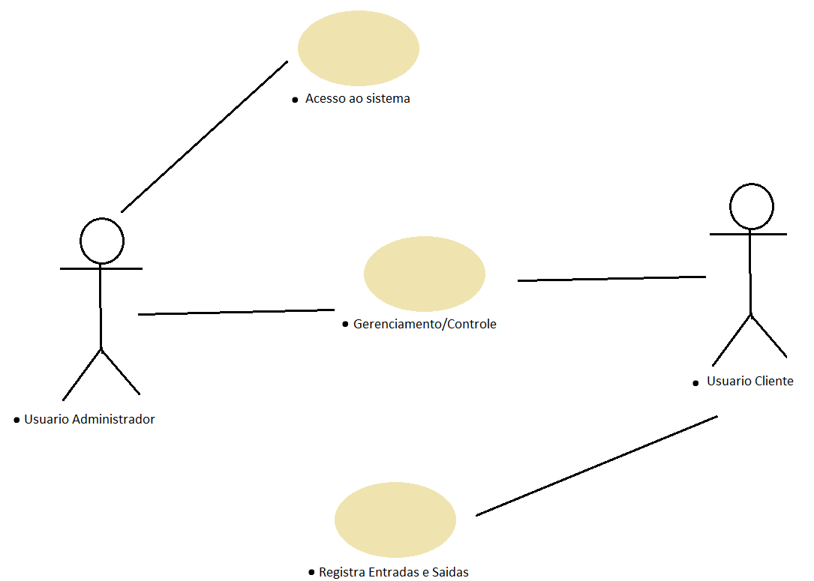

Caso de Uso Acesso ao Sistema:

* Função: Faz autenticação para ter acesso através de login e senha;
* Atores envolvidos: Usuário administrador;
* condições: Ter cadastro nível administrador.

Caso de Uso Gerenciamento/Controle:

* Função: O usuário administrador gerencia/controla o sistema para deixar pronto a movimentação do sistema;
* Atores envolvidos: Usuário administrador e Usuário Cliente;
* condições: Entender o sistema e a parte de gerenciamento;
* Observações: O usuário cliente não tem acesso ao sistema, ele que faz existir a movimentação no sistema.

Caso de Uso Registra Entradas e Saidas:

* Função: Ao receber e devolver os equipamentos, faz a movimentação através destes registros;
* Atores envolvidos: Usuário Cliente;
* condições: Ter cadastro nível usuário do equipamento;

**3.2. Requisitos Não-Funcionais**

Temos neste sistema a segurança de cada usuário administrador ter seu próprio registro para acesso ao sistema através de username e senha;

O sistema tem a segurança para fazer a movimentação do próprio cliente.

**3.3. Protótipo**

- Autenticação para uso do sistema;

- Ao iniciar o sistema;

- Apenas administradores tem acesso

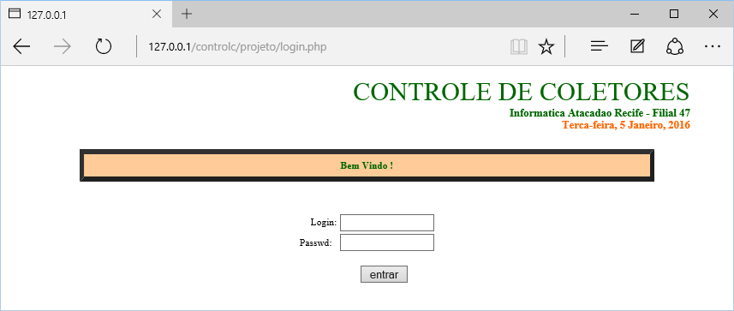

- Navegação "Menu/index";

- Ao navegar no sistema;

- Responsáveis pelo sistema tem acesso a tudo;

- Gerentes, supervisores... Tem acesso para visualização de relatórios - auditorias

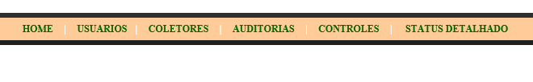

- HOME;

- Ao navegar Menu;

- Responsável pela movimentação de entradas e saídas;

- Visualização resumida dos status dos equipamentos

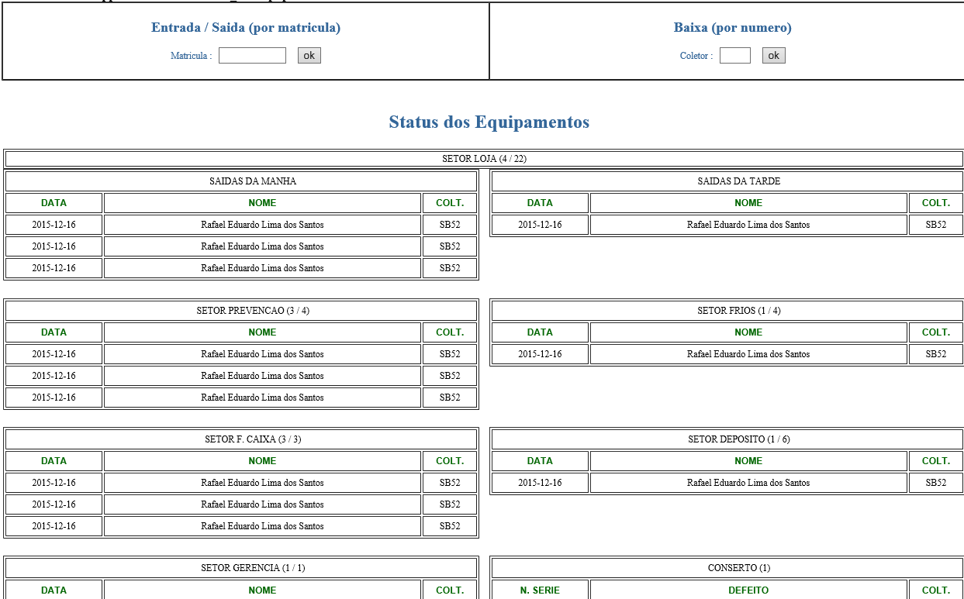

- USUARIOS;

- Ao navegar Menu;

- Responsável pelo cadastro, alteração e listagem dos usuários



- COLETORES;

- Ao navegar Menu;

- Responsável pelo cadastro, alteração e listagem dos coletores

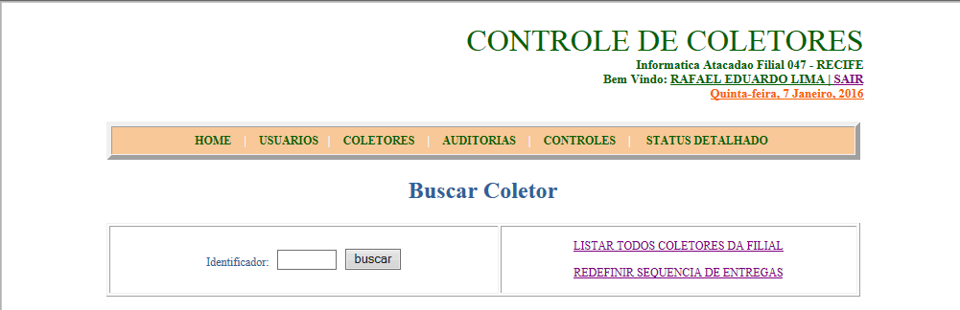

- AUDITORIAS;

- Ao navegar Menu;

- Responsável pelas listagens para devidas auditorias

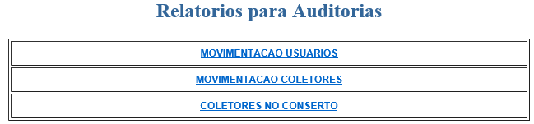

- CONTROLES;

- Ao navegar Menu;

- Responsável pelas gerenciamento e controle de coletores no conserto

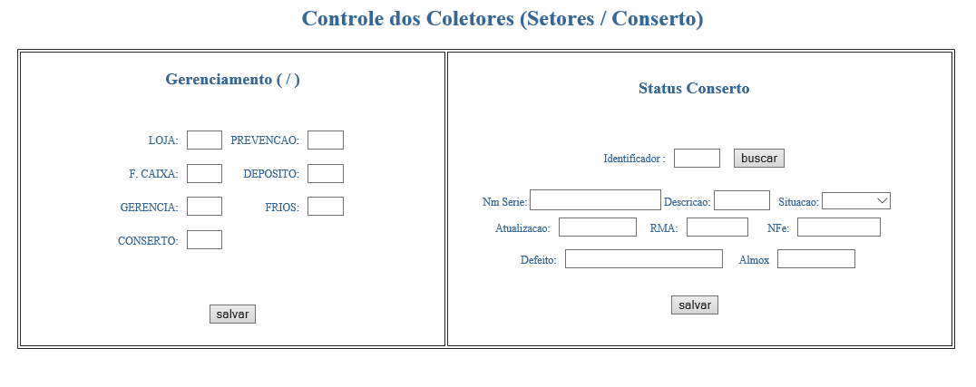

- STATUS DETALHADO;

- Ao navegar Menu;

- Responsável pela listagem dos equipamentos detalhado

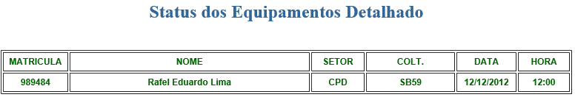

**4. Implementação**

Este capítulo tem como objetivo trazer as informações da implementação, ou seja, toda a forma e ferramentas que foi usado para este projeto.

**4.1. Desenvolvimento**

Este projeto foi implementado usando uma ferramenta de edição de texto, onde em: HTML, CSS, PHP e JAVASCRIPT foram feitas todas as marcações, funcionalidades, lógicas, visual do projeto e outras coisas. Trazendo também "scripts/querys" que faz o sistema movimentar, armazenar, alterar, deletar e fazer qualquer coisa disponível no banco de dados.

O sistema tem sua linguagem trabalhada para comunicação com o MySql, onde tem seu método de tratamento com banco de dados.

**5. Testes**

Este capítulo tem como objetivo identificar defeitos no sistema, validar as funções do sistema,

verificar se os requisitos foram implementados de forma adequada e avaliar a qualidade do software.

**5.1. Plano de Testes**

Como o sistema foi desenvolvido para web, será realizado testes de todas as páginas no máximo de navegadores disponíveis, onde será ajustados qualquer problema detectado.

**6. Implantação**

Este capítulo tem como objetivo apresentar informações relevantes para a implantação e

funcionamento do sistema.

**6.1. Manual de Implantação**

1. Para implantar o sistema, basta apenas colocar a pasta do projeto onde tem leitura do domínio da rede, acessar no navegador com o link "portal de leitura"/controlc ou colocar o link em algum menu de portal.

2. Criar no banco de dados as tabelas descritas na pasta banco de dados do projeto, caso não use o banco de uma filial matriz.

**6.2. Obrigação na Implantação**

Após implantado, deve ser criado no banco o usuário primário, onde deve conter obrigatoriamente no campo filial a filial onde foi realizada esta implantação, para que todos os cadastros e alterações de dados do sistema possa ser feita nos dados da filial, pois nas tabelas de registros tem o campo filial como chave estrangeira/composta que quando recebe suas alterações busca a filial do usuário logado no sistema, fazendo assim cada filial ter seus próprios dados restritos de outra filial.

**7. Manual do Usuário**

Este capítulo tem como objetivo a elaboração de um manual do usuário.

**7.1. Cadastro, Alteração e Listagem de Usuário**

No menu de navegação em USUARIOS, quando buscamos um usuário pelo seu "username", é verificado no banco se existe, se sim: o sistema mostra as informações na tela para alteração(fig.1). Se não: Ele deixa cadastrar um novo usuário com esse "username"(fig.2).

Para Listar os usuários, basta escolher TODOS os setores ou um setor e clicar em listar para gerar o relatório.

fig.1: Alteração no registro de um usuário buscado e existente.

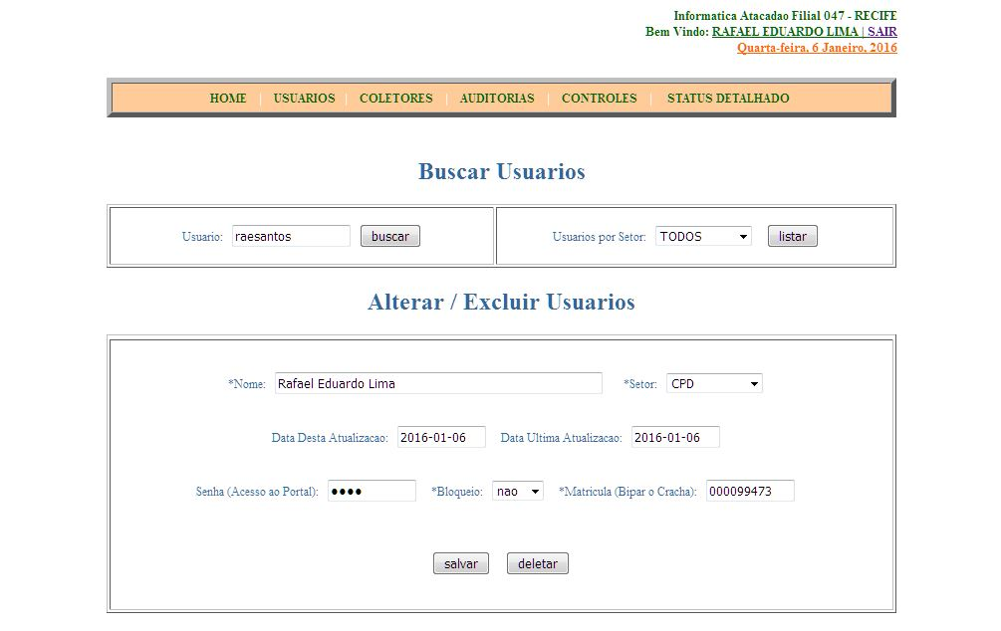

fig.2: Cadastro de um usuário buscado - não existente.

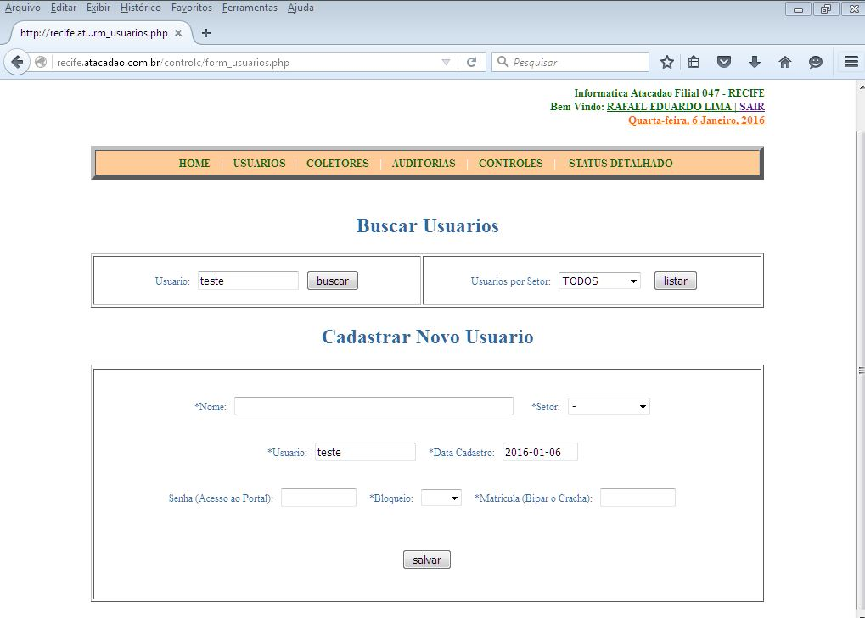

**7.2. Cadastro, Alteração e Listagem de Coletor**

No menu de navegação em COLETORES, quando buscamos um coletor pela sua "identificação", é verificado no banco se existe, se sim: o sistema mostra as informações na tela para alteração(fig.1). Se não: Ele deixa cadastrar um novo coletor com essa "identificação"(fig.2).

Para Listar os coletores, basta clicar no link LISAR TODOS OS COLETORES DA FILIAL.

fig.1: Alteração no registro de um coletor buscado e existente.

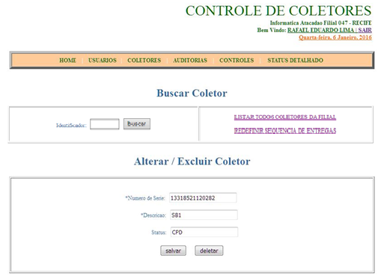

fig.2: Cadastro de um coletor buscado - não existente.

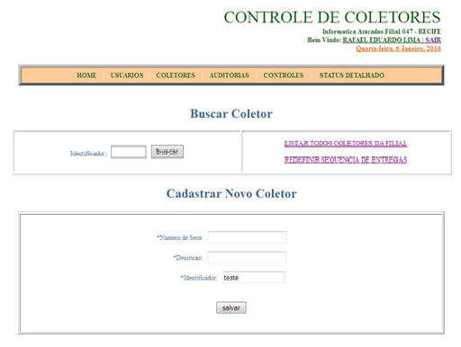

**7.3. Auditorias**

**7.3.1. Movimentação Usuários**

No menu AUDITORIAS, tem o link para esta movimentação, onde são gerados relatórios por usuário individual ou usuários de todos ou algum setor escolhido, escolhendo também o período:

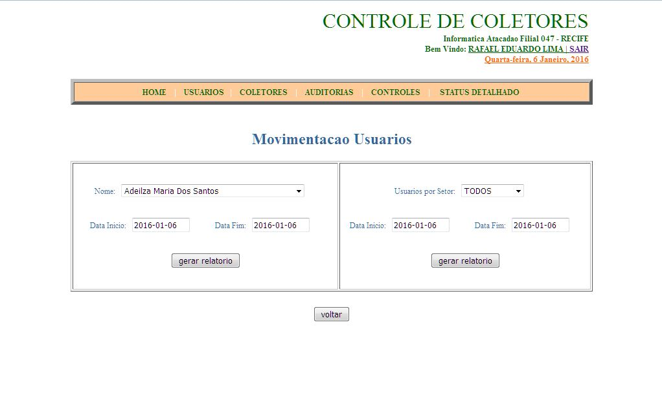

**7.3.2. Movimentação Coletores**

No menu AUDITORIAS, tem o link para esta movimentação, onde são gerados relatórios por coletor individual, escolhendo também o período:

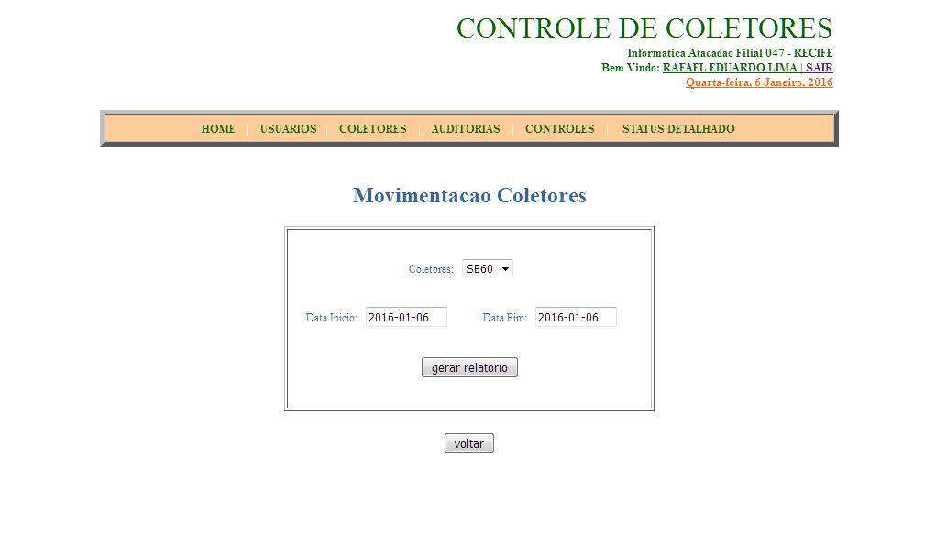

**7.4. Controle e Gerenciamento dos Coletores**

No menu CONTROLES, tem o link para esta ação, onde,

- Gerenciamento: coloca a quantidade que deve ser disponibilizado para os setores e na parte superior mostra:

(Quantidade total de equipamentos gerenciados / Quantidade de equipamentos cadastrados).

"O Campo "conserto" é preenchido automaticamente quando um coletor é marcado como situação "conserto" no status de conserto".

- Status de Conserto: Ao buscar um coletor pela identificação, é trazido todas as informações.

Para colocar um coletor no conserto, basta colocar sua situação como "conserto", alterar quando quiser as informações disponível e salvar sempre.

Quando chegado do conserto, altera a situação para "filial" e será finalizado as atualizações do equipamento neste ultimo conserto. 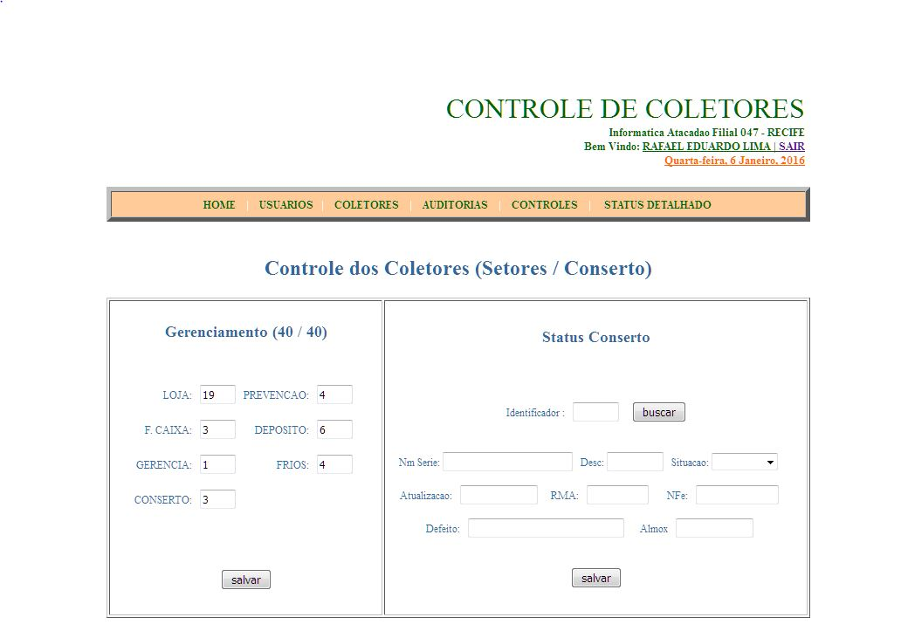

**7.5. Movimentação "Entradas e Saídas"**

No HOME tem o campo na qual faz o registro de entrada através da matricula podendo também registrar a saída(caso a matrícula tenha pendência),



Existe três Métodos para registrar devolução, além de ser pela matrícula, como mostrado acima.

Identificador do coletor(fig.1) Acesso no HOME

Clicando no COLT. listado:

Status dos Equipamentos Detalhado(fig.2) Acesso pelo MENU "STATUS DETALHADO"

Status de Equipamentos(fig.3) Acesso no HOME

(fig.1)



(fig.2)



(fig.3)



Os coletores são entregues em sequência, quando devolvidos, o sistema vai reservando os últimos entregues, fazendo assim sair os coletores carregados. "O mais recente entregue saíra novamente por ultimo". Para redefinir a sequência no sistema, basta clicar no link REDEFINIR SEQUENCIA DE ENTREGAS, localizado no menu COLETORES.



**8. Conclusões e Considerações Finais**

Este projeto teve incentivo e sugestões de todos os colaboradores do setor da filial do desenvolvimento (Ademilson, André, Rafael, Edmar e Leonardo).

Esclarecendo que este sistema foi feito com inspiração no atual sistema usado, desenvolvido pelos coladores e ex-colaboradores desta mesma filial (Ademilson, André, Euvilásio e Cícero).

O sistema foi reelaborado em virtude de alterações nos métodos de movimentação, controles e pelo fato dos coletores não serem mais o mesmo, mudando toda sua infra estrutura.

**Bibliografia**

Para implementação deste projeto foram realizados consulta de artigos e informações buscadas na internet nos sites "secure.php.net" e " w3schools.com".